实验五 PPP协议的链路配置实验
一、实验目的
1、了解路由器默认路由的配置方法；
2、学会PPP协议认证的配置方法；
3、验证PPP协议的工作原理。
二、实验内容
1、搭建实验拓扑结构，配置计算机和路由器的端口的IP地址。
（1）在工作窗口上添加二个路由器和二台计算机，连接网线，设置好二台计算机的IP地址、子网掩码和网关地址，如下图所示。

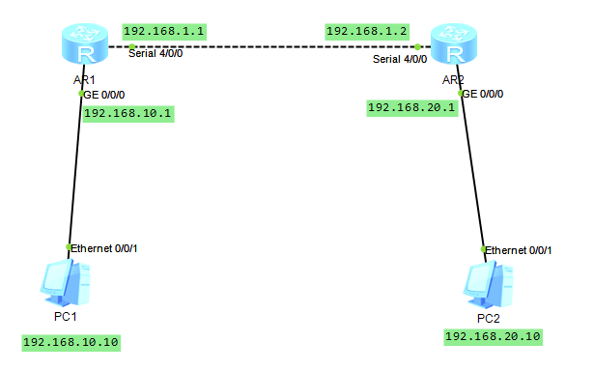

（2）启动路由器前，每个路由器先加一个“2SA”模块，按图示启动二个路由器，将这二个路由器的名字分别改名为Huawei1（左）和Huawei2（右）,并且配置好路由器的端口IP。
注：将左边那个路由器的名配置为Huawei1，将右边那个路由器的名配置为Huawei2。
图中左边那个路由器（Huawei1）的参考配置：
<Huawei>system-view
[Huawei]sysname Huawei1
[Huawei1]interface GigabitEthernet 0/0/0
[Huawei1-GigabitEthernet0/0/0]ip address 192.168.10.1 255.255.255.0
[Huawei1-GigabitEthernet0/0/0]quit
[Huawei1]interface Serial 2/0/0
[Huawei1-Serial2/0/0]ip address 192.168.1.1 255.255.255.0

图中右边那个路由器（Huawei2）的参考配置：
<Huawei>system-view
[Huawei]sysname Huawei2
[Huawei2]interface GigabitEthernet 0/0/0
[Huawei2-GigabitEthernet0/0/0]ip address 192.168.20.1 255.255.255.0
[Huawei2-GigabitEthernet0/0/0]quit
[Huawei2]interface Serial 2/0/0
[Huawei2-Serial2/0/0]ip address 192.168.1.2 255.255.255.0
问题1：PC1现在能PING通PC2吗？什么原因？
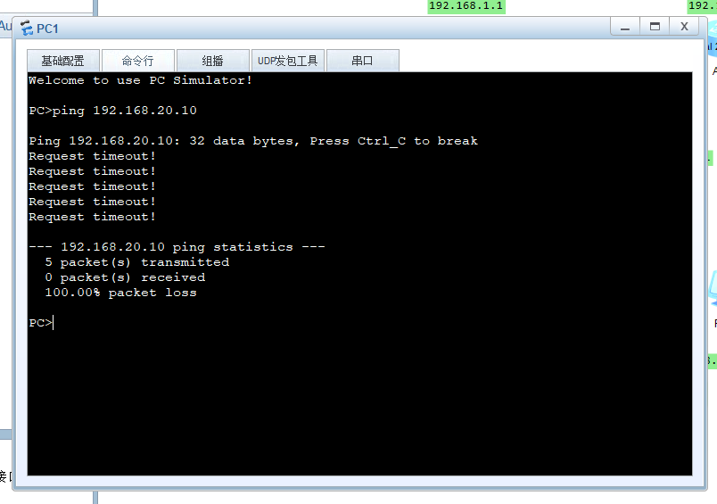
答：ping不通，因为现在数据包不知道怎么走，需要配置默认路由
（3）在二个路由器上分别配置一条默认路由，如下所示。
[Huawei1]#ip route-static 0.0.0.0 0.0.0.0 192.168.1.2
//在Router1配置本条路由，这是一条默认路由，表示本路由器如接收到数据包，默认情况就把该数据包转发给下一跳的路由器192.168.1.2
[Huawei2]#ip route-static 0.0.0.0 0.0.0.0 192.168.1.1
//在Router2配置本条路由,这是一条默认路由，表示本路由器如接收到数据包，默认情况就把该数据包转发给下一跳的路由器192.168.1.1
问题2：PC0现在能PING通PC1吗？
答：能ping通

问题3：现在二个路由器之间的数据链路层封装的是什么协议？（可用下面的命令查看）
[Huawei1]#display interface serial 2/0/0

[Huawei2]#display interface serial 2/0/0

答：用的是ppp协议
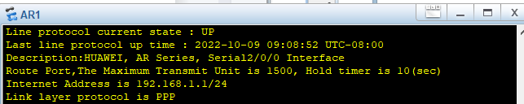
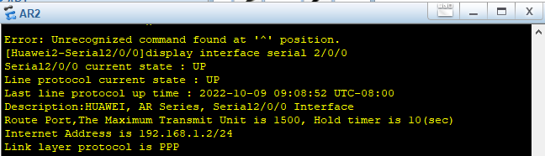
- 将二个路由器的serial4/0/0端口配置为使用HDLC协议。
[Huawei1]interface Serial 2/0/0
[Huawei1-Serial2/0/0]link-protocol hdlc
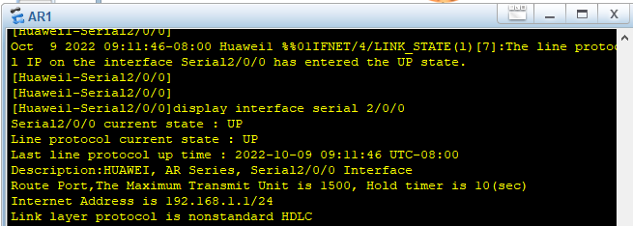
[Huawei2]interface Serial 2/0/0
[Huawei2-Serial2/0/0]link-protocol hdlc
问题4：PC0现在能PING通PC1吗？
答：能ping通，因为PC0和PC1用的数据链路层封装协议一样。
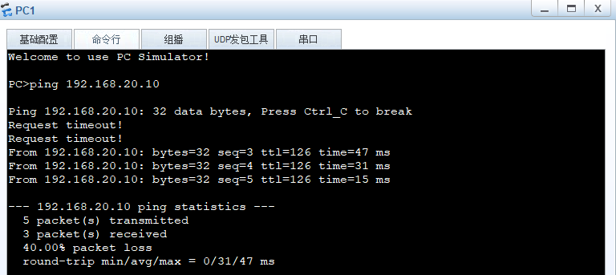
问题5：现在二个路由器之间的数据链路层封装的是什么协议？
答：HDLC
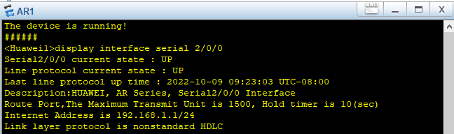
- PPP协议的认证配置(双认证）
Huawei1和Huawei2均在接口上配置了ppp chap user命令，并都配置了本地用户和密码。其中Huawei1接口上配置的用户名与Huawei2的本地用户名相同，而Huawei2接口上配置的用户名与Huawei1的本地用户名相同，并且双方密码一致。
- 在路由器Huawei1上启用PPP协议
[Huawei1]aaa
//在Huawei1上将Huawei2的用户名和口令添加到本地用户列表
[Huawei1-aaa]local-user hua2 password cipher 123456
[Huawei1-aaa]local-user hua2 service-type ppp
[Huawei1-aaa]quit
[Huawei1]interface Serial 2/0/0
[Huawei1-Serial2/0/0]ppp authentication-mode chap
//指定Huawei1为主验证方，验证方式为CHAP验证
[Huawei1-Serial2/0/0]ppp chap user hua1
//配置Huawei1自己的用户名为hua1
[Huawei1-Serial2/0/0]ppp chap password cipher 123456
[Huawei1-Serial2/0/0]shutdown
[Huawei1-Serial2/0/0]undo shutdown
//路由器的端口要重新启动一下，配置才能正式生效。

问题6：PC0现在能PING通PC1吗？为什么？
不能ping通。因为PC1做了chap认证，而PC2没有做chap认证。
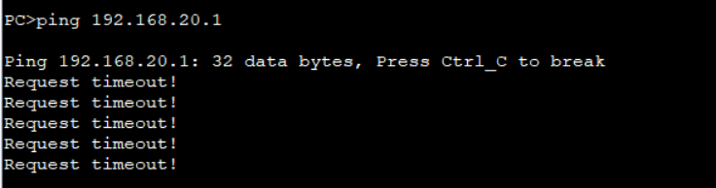
- 在路由器Huawei2上启用PPP协议
[Huawei1]aaa
//在Huawei2上将Huawei1的用户名和口令添加到本地用户列表
[Huawei2-aaa]local-user hua1 password cipher 123456
[Huawei2-aaa]local-user hua1 service-type ppp
[Huawei2-aaa]quit
[Huawei2]interface Serial 2/0/0
[Huawei2-Serial2/0/0]ppp chap user hua2
//配置Huawei1自己的用户名为hua2
[Huawei2-Serial2/0/0]ppp chap password cipher 123456
[Huawei2-Serial2/0/0]shutdown
[Huawei2-Serial2/0/0]undo shutdown
问题7：PC0现在能PING通PC1吗？为什么？
能ping通。PC0和PC1做了chap认证。
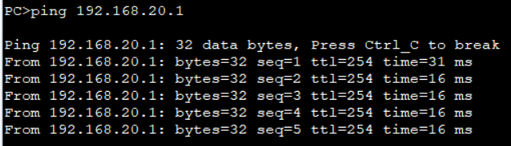
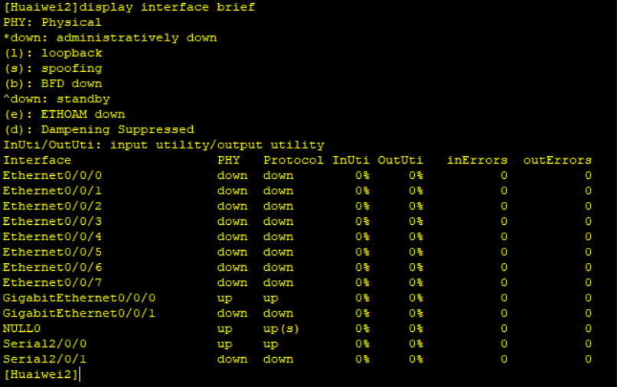
附上拓扑图：
